Risk Management Plan
Infrastruktur untuk Game Boosting Services

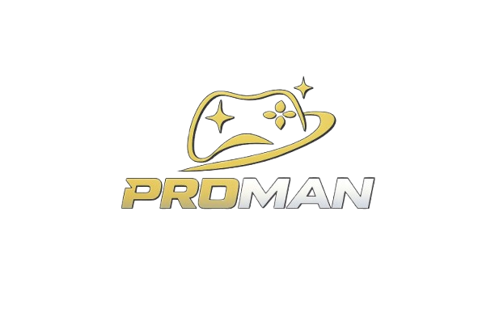

PROMAN
Jl. Raya HR Muhammad No. 88
Surabaya, Putat Gede, Jawa Timur, 60189

27 Desember 2025

Table of Contents
Introduction 2
Top Three Risks 3
Risk Management Approach 3
Risk Identification 3
Risk Qualification and Prioritization 4
Risk Monitoring 4
Risk Mitigation and Avoidance 5

Introduction
Proyek Infrastruktur Untuk Game Boosting Services (Joki) beroperasi pada lingkungan dengan tingkat ketidakpastian menengah yang berasal dari faktor teknis, platform pihak ketiga, serta dinamika pasar game online. Risiko merupakan elemen yang tidak terpisahkan dari proyek ini karena bisnis bergantung pada stabilitas hardware, koneksi internet, serta kepatuhan terhadap aturan platform seperti Itemku dan Roblox.
Tujuan dari Risk Management Plan ini adalah untuk menyediakan kerangka kerja sistematis dalam mengidentifikasi, menganalisis, memprioritaskan, serta memitigasi risiko yang berpotensi menghambat pencapaian tujuan proyek. Dengan pendekatan manajemen risiko yang terstruktur, proyek diharapkan mampu menjaga keberlangsungan operasional, meminimalkan kerugian finansial, serta mempertahankan reputasi layanan.
Berdasarkan hasil penilaian awal, proyek ini dikategorikan sebagai medium-risk project, karena meskipun memiliki ROI cepat dan aset yang likuid, proyek tetap menghadapi risiko teknis dan ketergantungan terhadap platform eksternal.

Top Three Risks
Berdasarkan analisis dampak dan probabilitas, tiga risiko utama dalam proyek ini adalah:
1. Game Update / Patch Roblox
Deskripsi:
Update atau patch dari Roblox dapat mengubah mekanisme gameplay, menonaktifkan metode farming tertentu, atau menyebabkan ketidakstabilan pada multi-instance.
Dampak:
- Penurunan produktivitas layanan
- Downtime sementara
- Penurunan kepuasan pelanggan
Mitigasi:
- Monitoring update Roblox secara aktif
- Melakukan testing pada satu instance sebelum full deployment
- Menyediakan buffer waktu delivery ke pelanggan

2. Hardware Failure
Deskripsi:
Kerusakan hardware seperti PSU, SSD, atau GPU dapat menyebabkan downtime operasional.
Dampak:
- Kehilangan pendapatan harian
- Gangguan terhadap SLA pelanggan
Mitigasi:
- Penggunaan komponen berkualitas
- Monitoring suhu dan performa sistem
- Menyediakan dana darurat untuk penggantian komponen cepat

3. Penurunan Permintaan Pemain
Deskripsi:
Penurunan jumlah pemain aktif atau tren game dapat menurunkan jumlah order.
Dampak:
- Utilisasi PC menurun
- ROI menjadi lebih lama
Mitigasi:
- Diversifikasi produk (item, gems, unit lain)
- Penyesuaian harga dan promo
- Ekspansi layanan ke game/fitur lain (fase lanjutan)

Risk Management Approach
Pendekatan manajemen risiko pada proyek ini dilakukan secara proaktif dan berkelanjutan. Tim proyek melakukan identifikasi risiko sejak tahap perencanaan dengan mempertimbangkan aspek teknis, operasional, pasar, dan kepatuhan platform.
Setiap risiko dinilai berdasarkan probabilitas dan dampaknya terhadap waktu, biaya, dan scope proyek. Risiko dengan tingkat tinggi dan menengah dimasukkan ke dalam perencanaan operasional harian dan dievaluasi secara rutin melalui laporan mingguan.
Evaluasi risiko dilakukan secara iteratif, dan hasil pembelajaran akan digunakan sebagai lessons learned untuk pengembangan proyek pada fase scaling.

Risk Identification
Identifikasi risiko dilakukan melalui:
- Diskusi internal tim proyek berdasarkan pengalaman operasional bulan pertama
- Review data historis dari layanan joki serupa di marketplace
- Analisis ketergantungan eksternal, seperti ISP dan platform Itemku
- Observasi operasional langsung selama masa uji coba (proof of concept)
Risiko dicatat dalam Risk Register yang memuat deskripsi risiko, kategori, probabilitas, dampak, serta strategi mitigasi.

Risk Qualification and Prioritization
Setiap risiko diklasifikasikan menggunakan pendekatan Probability–Impact Matrix, dengan kategori:
- Low Risk: Dampak kecil dan jarang terjadi
- Medium Risk: Dampak sedang atau cukup sering
- High Risk: Dampak besar dan berpotensi mengganggu proyek
Risiko dengan kategori Medium–High menjadi prioritas utama dan mendapatkan alokasi monitoring serta mitigasi khusus.

Risk Monitoring
Monitoring risiko dilakukan secara berkelanjutan selama siklus hidup proyek dengan mekanisme berikut:
- Monitoring harian terhadap performa PC dan koneksi internet
- Laporan mingguan terkait downtime, order, dan profitabilitas
- Evaluasi bulanan untuk risiko pasar dan strategi harga
Setiap risiko utama memiliki trigger condition yang jelas, seperti penurunan order drastis, crash sistem berulang, atau notifikasi dari platform.

Risk Mitigation and Avoidance
Strategi mitigasi difokuskan pada pencegahan dampak besar tanpa menambah beban biaya berlebihan. Pendekatan yang digunakan meliputi:
- Risk Avoidance:
Menghindari praktik ilegal (cheat, exploit) yang berpotensi menyebabkan banned permanen.
- Risk Mitigation:
Menyediakan SOP operasional, backup data, serta jadwal maintenance rutin.
- Risk Acceptance:
Menerima risiko pasar jangka pendek karena aset utama (PC) bersifat likuid dan dapat dijual kembali.
Dalam kondisi ekstrem, fleksibilitas hanya diberikan pada cost constraint, sementara waktu dan scope tetap dijaga.

Risk Register
Risk Register dikelola oleh Project Manager dan diperbarui secara berkala. Register ini mencakup:
- Identifikasi risiko
- Kategori risiko
- Probabilitas & dampak
- Strategi mitigasi
- Waktu kemunculan risiko
Risk Register menjadi lampiran resmi dari Risk Management Plan ini.

Sponsor Acceptance

Approved by the Project Sponsor:

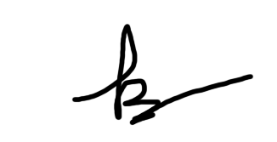
Novanditya Rhakahadi Date: 27 Desember 2025
Novanditya Rhakahadi
Project Sponsor

This free Project Risk Management Plan Template is brought to you by www.ProjectManagementDocs.com

